## UT5 – CONSULTAS Y MANIPULACIÓN DE DATOS Introducción a SQL

# Ejercicio 2 – Autoaprendizaje

En nuestra vida profesional necesitaremos ser capaces de adquirir el conocimiento que nos falta, o recordar el que hemos olvidado, de forma autónoma, usando fuentes de información como son internet o libros.

Esta actividad se centra en trabajar esa capacidad imprescindible: buscar información y aplicarla para resolver un problema.

## Actualización de datos en SQL

* 1. Busca en Internet una sentencia SQL de ejemplo de actualización de una columna de un registro de una tabla y pégala en el siguiente cuadro.

**update** usuarios

**set** clave**=**'Boca'

**where** nombre**=**'Federicolopez'**;**

* 1. Diseña y ejecuta las sentencia SQL para actualizar la tabla AUTORIZADO y renombrar el título de ‘President’ a ‘Presidente’

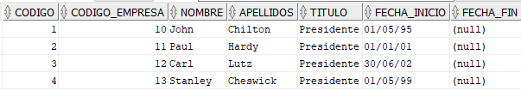 **UPDATE** AUTORIZADO

**SET** TITULO **=** 'Presidente'

**WHERE** TITULO **=** 'President'

* 1. Diseña y ejecuta las sentencia SQL para actualizar la tabla AUTORIZADO y establecer como fecha de fin de la autorización la fecha actual.

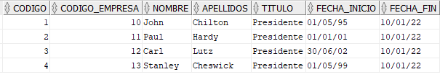

**UPDATE** AUTORIZADO

**SET** FECHA_FIN **=** **SYSDATE**

* 1. Diseña y ejecuta las sentencia SQL para actualizar la tabla AUTORIZADO y quitar la fecha de fin a John Chilton. (ANA)

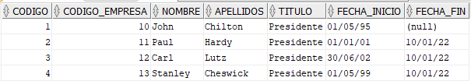

**UPDATE** autorizado

**SET** fecha_fin **=** **NULL**

**WHERE** nombre**=**'John'**;**

* 1. Diseña y ejecuta las sentencia SQL para actualizar la tabla CLIENTE y añadir un 0 al principio del ID si el tipo de cliente es ‘B’ (RAUL)

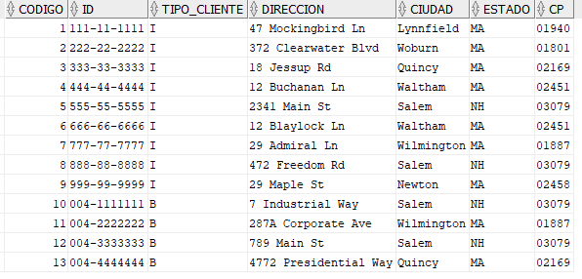

UPDATE CLIENTE

SET ID = CONCAT(0,ID)

WHERE TIPO_CLIENTE='B'

* 1. Diseña y ejecuta las sentencia SQL para actualizar la tabla CLIENTE para modificar el tipo B por el tipo N. (GUILLERMO)

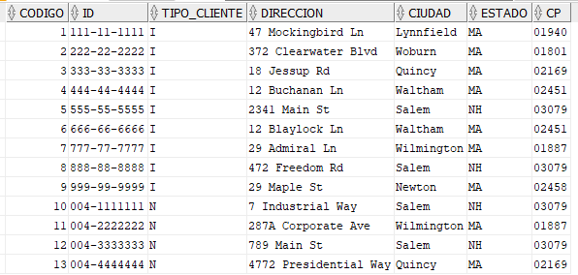 **UPDATE** cliente

**set** tipo_cliente**=**'N'

**WHERE** tipo_cliente**=**'B'**;**

* 1. Diseña y ejecuta las sentencia SQL para actualizar la tabla CLIENTE Y modificar la dirección de cliente con ID 111-11-1111 al 49 Washington St, en Newark, NJ, 07102. (FILIPE)

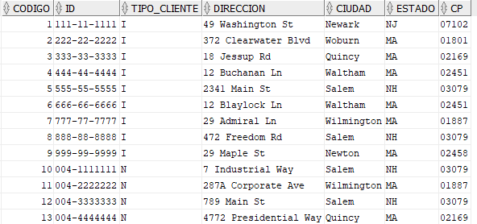

**UPDATE** CLIENTE

**SET** DIRECCION **=** '49 Washington ST'**,** CIUDAD **=** 'Newark'**,** ESTADO **=** 'NJ'**,** CP **=** '07102'

**WHERE** ID **=** '111-11-1111'**;**

* 1. Diseña y ejecuta las sentencia SQL para actualizar la tabla CUENTA Y cambiar a estado ‘INACTIVO’ todas las cuentas (ALEXIS)

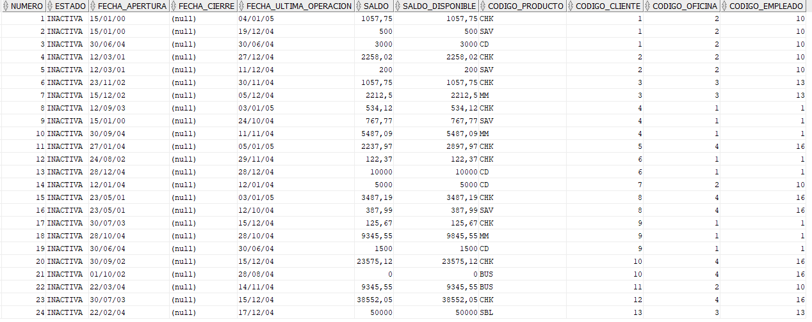

**UPDATE** CUENTA

**SET** ESTADO = 'INACTIVO’

* 1. Diseña y ejecuta la sentencia SQL para actualizar la tabla CUENTA Y cambiar a estado ‘ACTIVO’ sólo las cuya última operación sea posterior al del 01/06/2004. (LUNA)

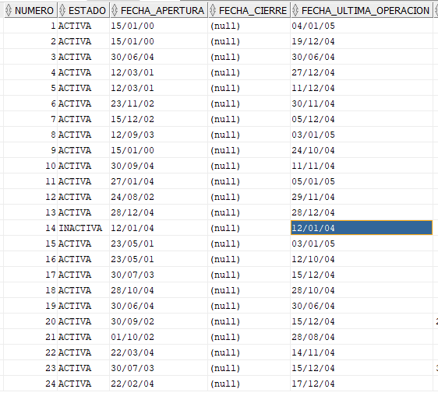

**UPDATE** CUENTA

**SET** ESTADO = 'ACTIVO’

**WHERE** FECHA_ULTIMA_OPERACION >= '01/06/2004';

* 1. Diseña y ejecuta la sentencia SQL para actualizar la tabla CUENTA Y reducir 10€ el saldo (SALDO) de todas las cuentas en estado ‘ACTIVA’ con menos de 1000 euros y cambiar la fecha de última operación a la fecha actual.

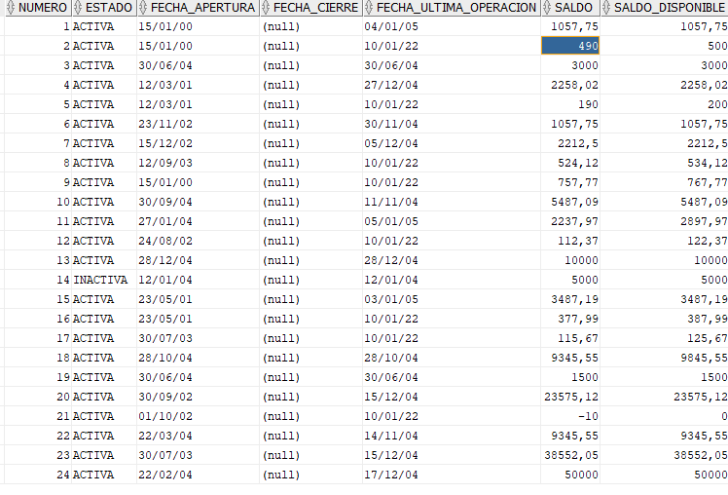

**UPDATE** cuenta **SET** saldo =saldo - 10**,**

fecha_ultima_operacion**=** **sysdate**

**WHERE** estado **=** 'activa' **AND** saldo **<** 1000**;**

* 1. Diseña y ejecuta la sentencia SQL para actualizar la tabla DEPARTAMENTO y poner en mayúsculas todo el nombre.

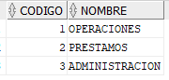

**UPDATE** departamento

**SET** nombre = **UPPER**(nombre);

* 1. Diseña y ejecuta la sentencia SQL para actualizar la tabla DEPARTAMENTO y cambiar el nombre de ADMINISTRACIÓN por el de SERVICIOS.

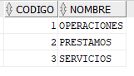

**UPDATE** departamento

**SET** nombre = 'servicios’

**where** codigo = 3;

* 1. Diseña y ejecuta la sentencia SQL para actualizar la tabla EMPLEADO y cambiar a la oficina 1 a Samantha Jameson

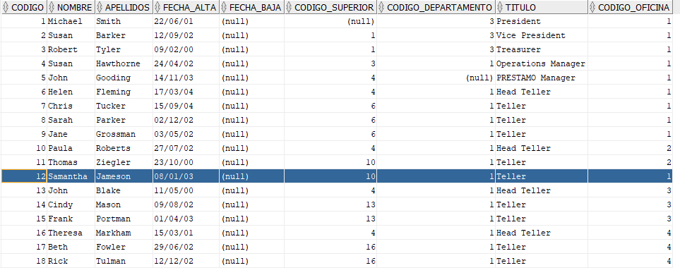

**UPDATE** EMPLEADO

**SET** CODIGO_OFICINA**=**1

**WHERE** NOMBRE**=**'Samantha' **AND** APELLIDOS**=**'Jameson';

* 1. Diseña y ejecuta la sentencia SQL para actualizar la tabla EMPLEADO y poner como fecha de baja la fecha de mañana a todos los empleados asignados a la oficina 1

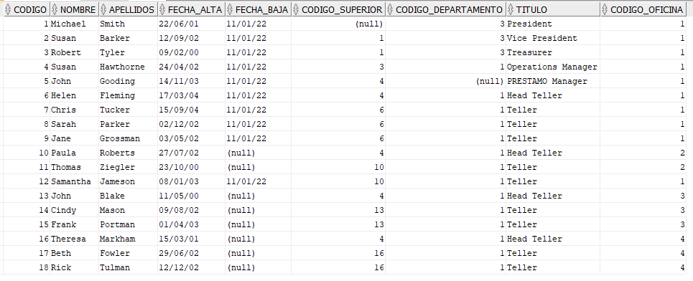

**UPDATE** EMPLEADO

**SET** FECHA_BAJA **=** '21/01/22'

**WHERE** CODIGO_OFICINA **=** 1**;**

* 1. Diseña y ejecuta la sentencia SQL para actualizar la tabla EMPLEADO y asignar como superior (CODIGO_SUPERIOR) de todos los jefes de cajeros (Head Teller) al Tesorero (CODIGO = 3).

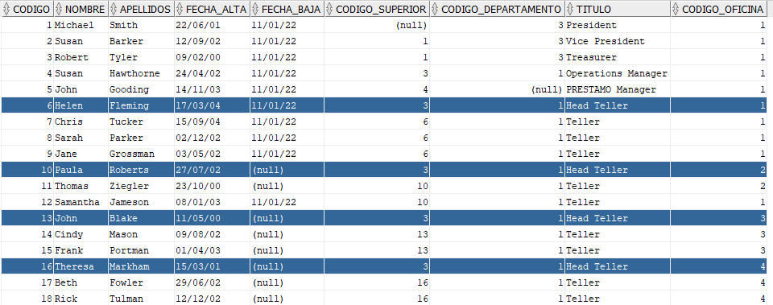

UPDATE empleado

SET codigo_superior = 3

WHERE titulo = 'Head Teller'

* 1. Diseña y ejecuta la sentencia SQL para actualizar la tabla OFICINA y cambiar el código postal 01801 por 01810.

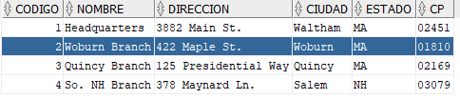

UPDATE OFICINA

SET CP ='01810'

WHERE CP ='01801'

* 1. Diseña y ejecuta la sentencia SQL para modificar la tabla PRODUCTO y que el ‘Prestamo pequeño negocio’ deje de poder contratarse.

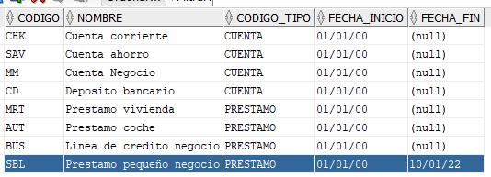

**UPDATE** producto

**SET** fecha_fin= '20/01/22'

**WHERE** codigo = 'SBL'

## Borrado de datos en SQL

* 1. Busca en Internet una sentencia SQL de ejemplo de borrado de datos selectivo en una tabla y pégala en el siguiente cuadro.
  2. Diseña y ejecuta la sentencia SQL para borrar todas las transacciones en la tabla TRANSACCION:

**Delete**

**from** transaccion**;**

* 1. Diseña y ejecuta la sentencia SQL para borrar de la tabla AUTORIZADO todos aquellos que estén dados de baja.



**DELETE**

**FROM** AUTORIZADO

**WHERE** FECHA_FIN **IS** **NOT** **NULL**

* 1. Diseña y ejecuta las sentencia SQL para borrar todas las CUENTAS con SALDO menor de 1000.

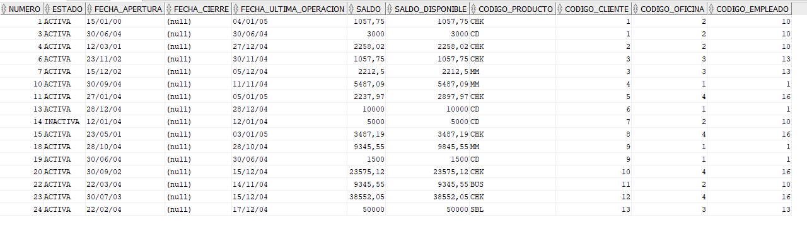

**delete** **from** cuenta

**where** saldo **<** 1000**;**